Федеральное государственное автономное образовательное учреждение высшего образования «Национальный исследовательский университет ИТМО»

Факультет Программной Инженерии и Компьютерной Техники

Лабораторные работы №3
по дисциплине «Основы Программной Инженерии»

Вариант: 5329951

Преподаватель:
Райла Мартин

Выполнил:
Поленов Кирилл Александрович
Группа: Р3213

Санкт-Петербург, 2025

Текст задания
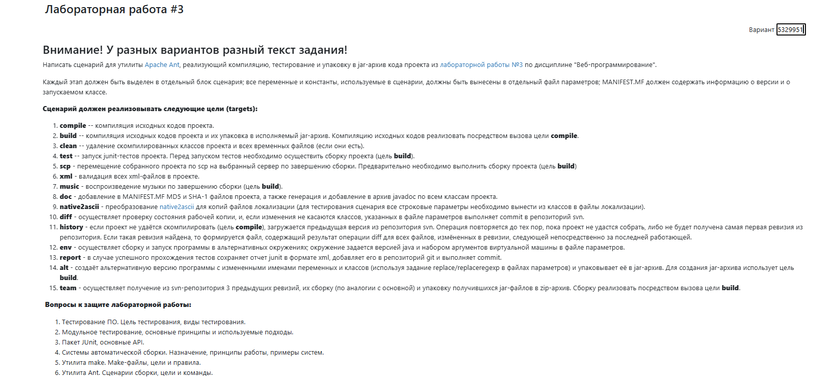

Реализация

https://github.com/bilyardvmetro/OPILab3

Вывод

В ходе работы я научился работать с Gradle и его DSL Groovy, а также научился писать функциональные тесты при помощи Selenium

